Hands-on 1

Instrumentação Virtual Básica usando GNU Radio e a USRP

Operaçõe­­­­s Básicas com Sinas Senoidais

**Introdução Teórica**

**Amostragem e taxa de nyquist**

Sinais são amostrados usando a taxa de amostragem determinada pela teoria de Nyquist. Em 1928, ele provou que

*“Seja um sinal s*(*t*) *limitado em frequência, tal que S*(*f*) = 0 *para w* >*wm, então s*(*t*) *é unicamente determinado por suas amostras s*[*NT*]*, com n*=0,±1,±2,...,*se:*

*ws > 2wm*

com

*ws = 2π / Ts*

O parâmetro *T*s é conhecido como tempo de amostragem (seu inverso como taxa de amostragem), i.e., o tempo no qual se deve colher amostras igualmente espaçadas do sinal.

Assim, de acordo com o Teorema de Nyquist, a quantidade de amostras por unidade de tempo de um sinal, chamada taxa ou frequência de amostragem, deve ser maior que o dobro da maior frequência contida no sinal a ser amostrado, para que o mesmo possa ser reproduzido integralmente sem erro.

O erro decorrente de uma amostragem com taxa menor que a de Nyquist é chamado de aliasing (mascaramento). As figuras abaixo ilustram esse efeito.

Suponha um sinal *s*(*t*) limitado em frequência como ilustrado na figura a seguir.

|  |  |
| --- | --- |
| **Sinal s(t) no domínio do tempo** | **Sinal s(t) no domínio da frequência** |

Ao amostrar o sinal *s*(t), seu espectro é replicado como ilustrado na figura a seguir.

|  |  |
| --- | --- |
| **Sinal s(t) amostrado no domínio do tempo** | **Sinal s(t) amostrado no domínio da frequência** |

Assim, o aliasing acorre devido a sobreposição espectral das réplicas do sinal amostrado, caso a frequência de amostragem não for escolhida apropriadamente, como ilustrado na figura a seguir.



**Instrumentação virtual**

A rápida evolução do PC proporcionou uma revolução na instrumentação utilizada em testes, medidas e automação. Com essa evolução surge do conceito de **Instrumentação Virtual**, que oferece grandes benefícios a engenheiros, pesquisadores e educadores.

Os instrumentos tradicionais autônomos, tais como osciloscópios e analisadores de espectro, são muito poderosos, caros, e projetados para executar uma ou mais tarefas específicas definidas pelo fabricante. Geralmente, o usuário não pode estendê-las ou customizá-las. Todos os botões e as teclas no instrumento, como também os circuitos internos, e as funções disponíveis ao usuário, são específicos à natureza do instrumento. Esta tecnologia especial, e os componentes que devem ser desenvolvidos para construí-los, tornam estes instrumentos caros e difíceis de se adaptarem a outras aplicações requeridas pelos seus usuários.

Um instrumento virtual consiste em uma ferramenta de programação adequada e um equipamento de aquisição flexível, que acoplado a um computador pessoal, executam juntos as funções de instrumentos de medição tradicionais. Osciloscópio e analisador de espectro são instrumentos tradicionais autônomos que pode ser virtualizados com o GNU Radio e a USRP.

**Osciloscópio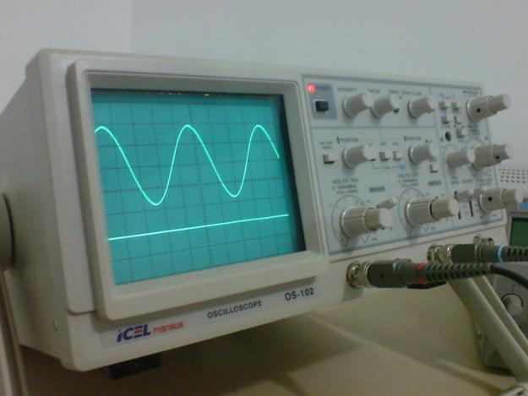**

O osciloscópio é um instrumento de medida eletrônico que cria uma visualização bidimensional a partir de uma ou mais diferenças de potencial. O eixo horizontal do monitor normalmente representa o tempo, tornando o instrumento útil para mostrar sinais periódicos. O eixo vertical comumente mostra a tensão. O monitor é constituído por um "ponto" que periodicamente "varre" a tela da esquerda para a direita.[[1]](#footnote-1)

**Analisador de Espectro**

O analisador de espectro mede a magnitude do sinal em função de uma 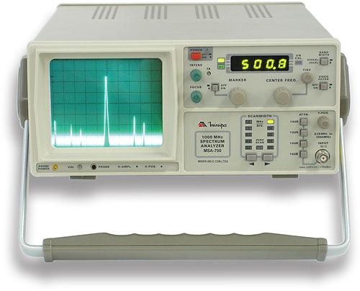 determinada faixa de frequências, a qual pode ser limitada pelo aparelho ou modificada pelo usuário. Ele pode ser usado para saber em quais faixas de frequência está sendo transmitido o sinal. Assim, o analisador de espectro é de grande utilidade, pois a partir dele podem ser feitas algumas análises mais precisas sobre a potência, distorção e largura de banda de sinais, o que não poderia ser feito tão facilmente com a visualização da onda no domínio no tempo.

A grande diferença entre o osciloscópio e o analisador de espectro é o modo como eles interpretam o sinal. Enquanto o osciloscópio faz uma análise do sinal no domínio do tempo o analisador de espectro faz essa análise no domínio da frequência. Estes dois equipamentos podem ser “substituídos” por Instrumentação Virtual, a qual, no caso deste experimento, é composta de:

1. Plataforma de aquisição de sinais (e.g. USRP);
2. Softwares para análise (e.g. GNU Radio Companion).

**Operações básicas com sinais senoidais**

Outro objetivo deste experimento é a prática de operações com sinais senoidais usando o GNU Radio. As operações básicas de soma e multiplicação de cossenos e senos, que podem expandidas como a seguir.

**Produto como soma**

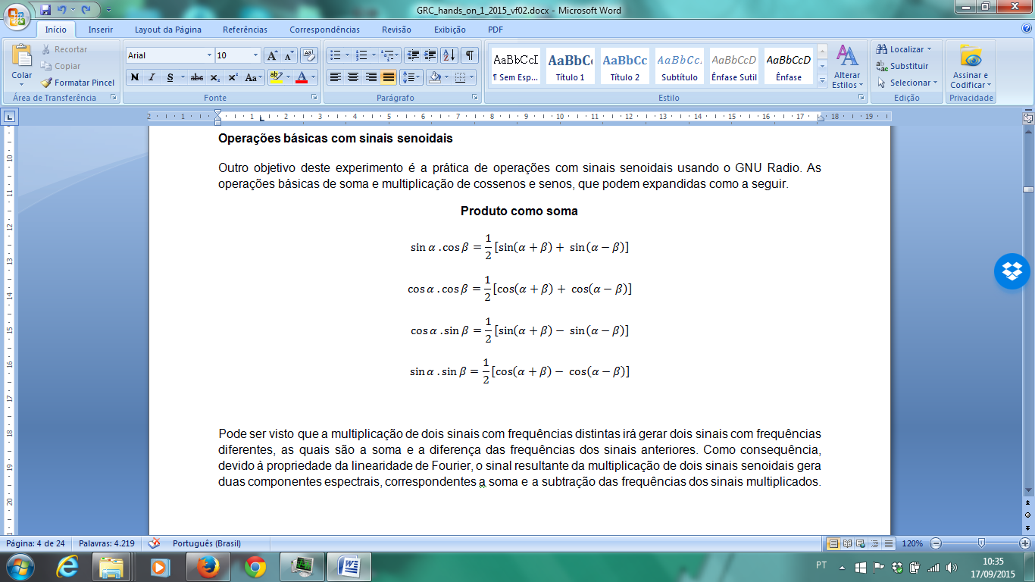

Pode ser visto que a multiplicação de dois sinais com frequências distintas irá gerar dois sinais com frequências diferentes, as quais são a soma e a diferença das frequências dos sinais anteriores. Como consequência, devido à propriedade da linearidade de Fourier, o sinal resultante da multiplicação de dois sinais senoidais gera duas componentes espectrais, correspondentes a soma e a subtração das frequências dos sinais multiplicados.

**Referências**

<http://finalstr.blogspot.com.br/2010/08/teorema-de-nyquist.html>

<http://pt.wikipedia.org/wiki/Teorema_da_amostragem>

<http://en.wikipedia.org/wiki/Spectrum_analyzer>

http://www.themathpage.com/atrig/trigonometric-identities.htm

Vinícius José Santos Lopes, Instrumentação Virtual Aplicada Ao Ensino Experimental de Engenharia Elétrica, disponível em: http://www.pei.ufba.br/doc/monografias/Monografia-InstrumVirtual\_CICOP3.pdf

**Exercício**

**OBJETIVO:** Apresentar alguns conceitos básicos do software GRC (GNU Radio Companion) além de manipular um sinal senoidal e analisá-lo através da virtualização de instrumentos tradicionais como o osciloscópio e o analisador de espectro. A ideia é aprender o básico de GNU Radio, através do GRC, e ter o primeiro contato com a USRP. O GRC é uma Interface Gráfica do Usuário (GUI) que permite construir projetos com o GNU Radio (GNU Radio flowgraphs).

1. Caso ainda não esteja aberto, inicie o GNU Radio Companion.
   1. Abra um terminal digitando CRTL+ALT+t
   2. Digite: gnuradio-companion e pressione ENTER

|  |
| --- |
|  |

Alternativa:

1. Clique em Dash Home

|  |
| --- |
| fig_02-1.png |

1. Digite grc e clique no ícone correspondente ao GRC

|  |
| --- |
|  |

1. Com o GNU RADIO COMPANION aberto, crie um novo projeto

|  |
| --- |
| fig04.png |

1. Clique duas vezes no Bloco ***Options***, este bloco configura alguns parâmetros gerais do flowgraph. Mantenha o *ID* como top\_block. Você pode digitar um título para o projeto e um autor (não utilize acentos e use *underline* ao invés de espaço). Selecione *Generate Options* como *QT GUI*, *Run* para *Autostart* e *Realtime Scheduling* para *Off*. Então, feche a janela de propriedades. O outro bloco a ser configurado é o ***variable***. Ele é usado para configurar a taxa de amostragem (*sample rate*) e será discutido mais adiante. O Bloco ***Options*** pode ficar como a figura a seguir.

|  |
| --- |
|  |

1. Do lado direito há uma lista com os blocos disponíveis separados por categoria, elas podem ser expandidas com um clique na seta triangular do lado esquerdo de cada um deles. Um modo mais fácil de encontrar o bloco que está sendo procurado é clicar na opção de busca e digitar o nome do bloco, como ilustrado na figura a seguir.

|  |
| --- |
| C:\Users\GppCom\Desktop\bloco1.png |

1. Para inserir uma fonte de sinal cossenoidal, selecione o bloco ***Signal* *Source*** e arraste-o para o *FlowGraph*. Clique uma vez sobre ele e aperte *Enter* ou somente clique duas vezes sobre ele. Você verá as propriedades do bloco. Elas devem ficar iguais às da imagem a seguir. Normalmente só deve ser mudado o *Output Type* para *Float.* Você também pode alterar o *Output Type* apertando o botão ↓ do seu teclado quando o bloco não está na tela de configurações. Você verá que a ponta de Saída (Out) da caixa irá mudar de cor, isto é um modo de padronização do GRC sendo as cores: azul, laranja, verde e amarelo para as variáveis dos tipos Complexa, Float, Int e Short, respectivamente. Esta padronização vale tanto para a entrada quanto para a saída dos blocos e é um bom modo de perceber erros que estejam impossibilitando a execução. Tente mudar a saída do bloco pelas duas formas descritas acima. O bloco (quando suas propriedades são mostradas) deve parecer com a figura a seguir.

|  |
| --- |
| C:\Users\Gppcom-Bruno\Dropbox\SDR_sensoriamento_espectro\our_presentations\figuras\Bruno - Imagens\5.png |

1. Em seguida deve ser inserido um bloco de ***Throttle*** (acelerador). Esse bloco irá controlar o quanto do processador está sendo usado. É importantíssimo usá-lo de forma a evitar o travamento da máquina. (Obs.: Aqui já deve ser feito o ajuste dos tipos das variáveis de entrada e saída do ***Throttle*** e do ***Signal Source*** de modo que eles possam se comunicar). Todos devem ser do tipo float.
2. Para fazer a conexão entre os blocos, clique na saída (Out) do bloco ***Signal Source*** e na entrada (In) do bloco ***Throttle***. O *FlowGraph* ficará como na figura a seguir.



1. Como queremos observar essa onda no domínio do tempo, selecione ***QT GUI Time Sink*** (este bloco funcionará como um osciloscópio, ou seja, mostrará o sinal no tempo) e aperte *Enter*; o bloco deverá aparecer na sua área de trabalho, e em seguida dê dois cliques nesse bloco (ou apenas aperte ↓) e altere o seu tipo para *Float*.
2. Faça o link entre os blocos ***Throttle*** e o ***QT GUI Time Sink*** de modo que sua área de trabalho fique como na imagem a seguir.

|  |
| --- |
| C:\Users\GppCom\Desktop\f1.png |

1. Agora que o sistema está pronto, para visualizar esse sinal no domínio do tempo deve ser clicado no botão *GenerateFlowGraph* (para gerar o código em Python) e em seguida no *Execute the FlowGraph* (para executar o arquivo em Python). Obs: Caso o projeto ainda não tenha sido salvo, aparecerá uma caixa de diálogo requisitando o nome do arquivo e o local onde ele será salvo. Salve o arquivo com o nome **hands\_on\_1\_step1**. Se esse procedimento já tiver sido feito antes, o GRC irá sobrescrever o último arquivo. Para parar a execução do arquivo, clique no ícone vermelho com um grande X dentro. Isso deve ser feito toda vez que for mudar o valor de um parâmetro.
2. Agora que já foi mostrado o sinal no tempo, vamos configurar o experimento para mostrar o sinal no domínio da frequência. Para isso faça a busca pelo bloco ***QT GUI Frequency Sink***, ajuste o tipo da variável para *Float* e conecte-o ao bloco ***Throttle***. O FlowGraph ficará como na figura a seguir.

|  |
| --- |
| C:\Users\GppCom\Desktop\f2_ho1.png |

1. Gere novamente o Flowgraph e execute-o. A saída deve ser como a figura a seguir.

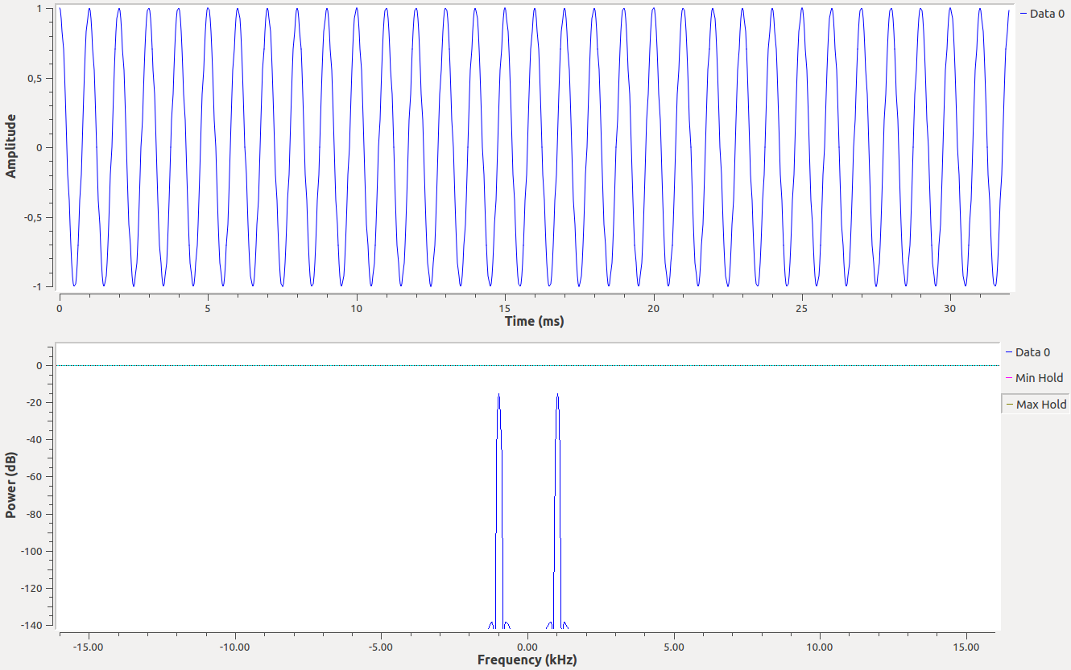

1. Para ajudar na organização dos gráficos, adicione outro bloco chamado ***QT GUI Tab Widget***. Ele organizará todos os gráficos em abas. Clique no bloco e altere o nome em *ID* para *janela,* selecione *Num Tabs* para *2* e nomeie os *Labels* para *Scope* e *FFT*, respectivamente. Após configura-lo, vá em cada um dos blocos de gráfico, procure o label *GUI Hint* e edite *janela@0* para o bloco ***QT GUI Time Sink*** e *janela@1* para o bloco ***QT GUI Frequency Sink***. Os blocos devem parecer com os mostrados na figura a seguir.

|  |  |  |
| --- | --- | --- |
| *D:\Dropbox\digital_transmission\short_courses\introduction_to_GNU_and_USRP\New_hands_on\hands_on_1\Arquivos GRC\qt_tab.png* | *D:\Dropbox\digital_transmission\short_courses\introduction_to_GNU_and_USRP\New_hands_on\hands_on_1\Arquivos GRC\gui_hint_time.png* | *D:\Dropbox\digital_transmission\short_courses\introduction_to_GNU_and_USRP\New_hands_on\hands_on_1\Arquivos GRC\qt_freque.png* |

1. Configure alguns botões auxiliares do ***QT GUI Time Sink*** e do ***QT GUI Frequency Sink***. Acesse as configurações de tais blocos e na aba *Config*, configure o *Control Panel* para *Yes*. Os blocos devem ficar configurados como mostra a figura a seguir.

|  |  |
| --- | --- |
|  |  |

1. Gere novamente o Flowgraph e execute-o.
2. A taxa de amostragem (*Sample Rate*) do sinal para qualquer valor desejado, ela pode ser alterada clicando na caixa *Variable* e modificando o valor de *Sample Rate*. Mude a taxa de amostragem, gere novamente o Flowgraph e execute-o. Faça alguns testes e responda as seguintes perguntas:
   1. O que acontece com o sinal no tempo quanto à taxa de amostragem é pequena em relação à frequência do seno do ***Signal Source***?
   2. O que acontece com o sinal na frequência quanto à taxa de amostragem é pequena em relação à frequência do seno do ***Signal Source***?
   3. O que pode explicar esses fenômenos? Qual sua relação com a teoria de Nyquist?
3. Agora desative os blocos ***QT GUI Time Sink***, ***QT GUI Frequency Sink*** e ***QT GUI Tab Widget*** (selecione os blocos e digite *D* ou clique no ícone que parece com um plug de energia) e adicione o ***QT GUI Sink*** ligado ao bloco ***Throttle***. O Flowgraph deveficar como na figura a seguir.

|  |
| --- |
|  |

1. Explore as opções de saída do bloco recém adicionado.
2. Agora, utilize o recurso “save as” ou “crtl+shift+s” para salvar o projeto anterior com novo nome. Salve o projeto com o nome **hands\_on\_1\_step2.**
3. Agora adicione mais um bloco ***Signal Source***. Configure um com frequência 5kHz e o outro com 2kHz. Reative os blocos **QT *GUI Time Sink***, ***QT GUI Frequency Sink***  e ***QT GUI Tab Widget***. Delete o bloco **QT *GUI Sink***.
4. Depois selecione o bloco ***Add*** e adicione-o à sua área de trabalho. Em seguida faça a conexão dos blocos de ***Signal Source*** para o ***Add****,* do ***Add***para o ***Throttle*** e do ***Throttle***para o ***QT GUI Time Sink***e ***QT GUI Frequency Sink***, de modo que sua área de trabalho fique como na figura abaixo.

|  |
| --- |
| D:\Dropbox\digital_transmission\short_courses\introduction_to_GNU_and_USRP\New_hands_on\hands_on_1\Arquivos GRC\add_ho1.png |

1. Nesse caso pode ser vista uma das facetas da transformada de Fourier (FFT) na análise dos sinais. Quando o sinal é inspecionado no domínio tempo através do bloco ***QT GUI Time Sink,*** não é possível distinguir com precisão os dois sinais somados (por exemplo, saber suas frequênicas). Contudo, quando o sinal é analisado na frequência através do ***QT GUI Frequency Sink***, são vistos claramente os dois sinais representados pelos picos em suas frequências. A saída do *flowgraph* deve ser similar ao da figura a seguir. Dê um zoom no sinal no domínio do tempo para melhor visualizar sua forma.

|  |
| --- |
| D:\Dropbox\digital_transmission\short_courses\introduction_to_GNU_and_USRP\New_hands_on\hands_on_1\Arquivos GRC\scope.png |
| D:\Dropbox\digital_transmission\short_courses\introduction_to_GNU_and_USRP\New_hands_on\hands_on_1\Arquivos GRC\fft.png |

1. Para melhor visualização, aumente o Y Range e diminua o X Range, fazendo com que o gráfico no tempo seja similar ao da figura a seguir.

|  |
| --- |
|  |

1. Aumente a amplitude do sinal de 2kHz para 100 e responda as seguintes perguntas:
   1. Qual o comportamento do sinal no tempo (verifique e descreva o comportamento no osciloscópio virtual)?
   2. Qual o comportamento do sinal na frequência (verifique e descreva o comportamento no analisador de espectro virtual)?
2. Agora será feito uma multiplicação de sinais, para isso use o recurso *salvar* *como* e crie um novo projeto chamado **hands\_on\_1\_step3**. Você deve deletar o bloco ***Add*** e adicionar o bloco ***Multiply***. Vamos também alterar o bloco ***Signal* *Source*** cuja frequência é 2kHz para 100 Hz e amplitude 1. Mude também o *samp\_rate para 50 kHz* (sps)*.* O Flowgraph deverá ficar similar ao da figura a seguir.

|  |
| --- |
|  |

1. Gere novamente o Flowgraph e execute-o, a saída do Flowgraph é similar as duas figuras a seguir.

|  |
| --- |
| D:\Dropbox\digital_transmission\short_courses\introduction_to_GNU_and_USRP\New_hands_on\hands_on_1\Arquivos GRC\am_dsb_sc.png  D:\Dropbox\digital_transmission\short_courses\introduction_to_GNU_and_USRP\New_hands_on\hands_on_1\Arquivos GRC\fft_dsbsc.png |

1. Analise os gráficos e responda as perguntas a seguir:
   1. O que pode ser concluído ao analisar o sinal no domínio da frequência (analise em uma das bandas laterais, passando a seta do mouse sobre os picos)?
   2. Existe alguma explicação matemática para esse comportamento?
   3. Ao analisar o sinal de saída no tempo, mesmo que não tenhamos como distinguir bem como estão às frequências, podemos perceber certo padrão no comportamento das amplitudes que compõe o sinal. Que padrão é esse? Esse padrão equivale a qual tipo de modulação?
2. A partir de agora, faremos um experimento envolvendo a manipulação de senos para produção de tons na frequência do audível. Nota musical é o termo empregado para designar o elemento mínimo de um som, formado por um único modo de vibração do ar. Sendo assim, a cada nota corresponde uma duração e está associada uma frequência em Hz. Lembrando que, fisicamente, o som é uma onda senoidal (ou conjunto de ondas) que se propaga no ar com uma certa frequência, quando essas ondas estiverem com a frequência na faixa de 20 a 20.000 Hz, o ouvido humano será capaz de vibrar à mesma proporção, captando essa informação e produzindo sensações neurais, às quais o ser humano dá o nome de som. Embora a altura esteja intimamente relacionada com a frequência, é mais comum, em música, que se utilizem os nomes das notas. Os nomes das notas são definidos de acordo com sua disposição dentro de uma escala musical. Por exemplo, na escala de dó maior, as notas correspondentes às alturas são: dó, ré, mi, fá, sol, lá e si, após o que os nomes se repetem. A distância entre duas alturas percebidas é chamada de intervalo. A distância entre a nota dó e a próxima nota dó é chamada de intervalo de oitava (por ser a oitava nota a partir do primeiro dó). Assim, se tomarmos a nota dó como referência (frequência *f*), podemos escrever a seguinte relação entre as notas.

|  |  |  |  |  |  |  |  |  |
| --- | --- | --- | --- | --- | --- | --- | --- | --- |
|  | **Dó** | **Ré** | **Mi** | **Fá** | **Sol** | **Lá** | **Si** | **Dó** |
| **Frequência** | f | 9f/8 | 5f/4 | 4f/3 | 3f/2 | 5f/3 | 15f/8 | 2f |

1. Vamos realizar outra manipulação de sinal que envolverá algumas notas musicais. Para isso redefina seu *flowgraph* com os seguintes blocos: ***Signal Source****,* ***Throttle****,* ***Audio Sink****,* ***QT GUI Frequency Sink****,* ***QT GUI Waterfall Sink****,* ***QT GUI Chooser*** e ***QT GUI Tab Widget*** (repita os passos anteriores, alterando os Labels para “Espectro” e “Waterfall” dos Blocos ***QT GUI Frequency Sink***e ***QT GUI Waterfall Sink*,** respectivamente). Conecte os blocos como na figura abaixo. Salve seu flowgraph como **hands\_on\_1\_step4**.

|  |
| --- |
|  |

1. Vamos configurar cada bloco do novo *flowgraph* ao começar pelos blocos de variáveis. Dê dois cliques no bloco ***QT GUI Chooser*** e altere os seguintes parâmetros: *ID* para *Tons\_musicais*; *Type* para *Float*; *Num Options* para *List*; *Default Value* para 0; *Options* para [0,1, 1.125,1.25,1.33,1.5,1.667,1.875,2]; *Labels* para ['Pause','Do','Re','Mi','Fa','Sol','La','Si','Do']; e *Widget*  para *Radio Buttons*; e *Orientation* para *Horizontal*. Feito isso, a configuração do seu bloco deve ficar semelhante a figura a seguir.

|  |
| --- |
| C:\Users\GppCom\Desktop\wxguiChOOser.png |

1. Agora vamos alterar a taxa de amostragem do *flowgraph* no bloco *variable*. Mude o campo *Value* para 44100. Essa taxa de amostragem ficará compatível com a taxa de amostragem da placa de som do seu computador.
2. Em seguida vamos configurar o bloco ***Signal* *Source***. Altere os seguintes parâmetros: *OutPutType* para “Float”; Frequency para 512\**Tons\_musicais*. Note que *Tons\_musicais* é o *ID* do bloco ***QT GUI Chooser***. Isto é, estamos configurando a frequência do ***Signal* *Source*** dependendo da saída do ***QT GUI Chooser*** e do tom de referência do dó, neste exemplo, 512 Hz. O bloco deve ficar similar a figura a seguir.

|  |
| --- |
|  |

1. Terminada a configuração, vamos gerar e executar o *flowgraph.* Observe que na janela que abrirá você poderá selecionar a nota musical que deseja. Observe também as variações nas frequências e nas potências do seu sinal através do gráfico em *waterfall* e FFT.

|  |  |  |
| --- | --- | --- |
|  |  | D:\Dropbox\digital_transmission\short_courses\introduction_to_GNU_and_USRP\New_hands_on\hands_on_1\Arquivos GRC\waterfall_mus.png  D:\Dropbox\digital_transmission\short_courses\introduction_to_GNU_and_USRP\New_hands_on\hands_on_1\Arquivos GRC\fft_mus.png |

1. Como prática final deste hands-on, iremos projetar um analisador de espectro usando o USRP. Feche o último projeto realizado e crie um novo projeto. Salve o novo projeto como **hands\_on\_1\_step5.**

|  |
| --- |
| fig04.png |

1. Clique duas vezes no Bloco **Options**. Esse bloco configura alguns parâmetros gerais do *flowgraph*. Mantenha o ID como *top\_block*. Se desejar, digite um título para o projeto e um autor (cuidado com acentos e espaços entre palavras). Selecione *Generate Options* como *QT GUI*, *Run* como *Autostart* e *Real time Scheduling* como *Off*.

|  |
| --- |
| C:\Users\GppCom\Desktop\options.png |

1. Em seguida adicione na área de trabalho os blocos seguintes: três ***QT GUI Range***, um ***UHD: USRP Source***, um ***Throttle,*** um ***QT GUI Waterfall Sink*** e por fim um **QT** ***GUI Frequency Sink****.* Altere o sample rate (Value) para 1MHz. Conecte-os semelhante ao mostrado na figura a seguir.

|  |
| --- |
| C:\Users\Leo\Desktop\aa.png |

1. Agora vamos configurar os blocos. Começando pelos ***QT GUI Range***, selecione um dos blocos e altere os campos: *ID* para *freq*; *Label* para *Frequência Central*; *Default Value para 98.9e6; Start para 88e6; Stop para 108e6; Step para 1000; Widget* para *Slider*. Sua configuração deve estar semelhante a figura abaixo.

|  |
| --- |
| D:\Dropbox\digital_transmission\short_courses\introduction_to_GNU_and_USRP\New_hands_on\hands_on_1\Arquivos GRC\USRP\qt_range_new.png |

1. Selecione o outro bloco ***QT GUI Range*** e altere os campos: *ID* para *freq\_fina*; *Label* para *Ajuste Fino*; *Default Value para 0; Start para -250e3; Stop para 250e3; Step para 500;*. Sua configuração deve estar semelhante a figura abaixo.

|  |
| --- |
| C:\Users\GppCom\Desktop\range_2.png |

1. Selecione o terceiro e último bloco ***QT GUI Range*** e altere os campos: *ID* para *gain\_rf*; *Label* para *Ganho (dB)*; *Default Value* para *70; Start* para *0; Stop* para *110; Step* para *110*. Sua configuração deve estar semelhante a figura a seguir.

|  |
| --- |
| C:\Users\GppCom\Desktop\qtgui_gain.png |

1. Agora selecione o bloco **UHD*: USRP Source*** (na aba *RF Options*) e configure os seguintes campos. *Ch0: Center Freq (Hz)* para *freq+freq\_fina* e *Ch0: Gain(dB)* para *gain\_rf*, de forma a ficar igual a figura a seguir.

|  |
| --- |
|  |

1. Configure no bloco ***QT GUI Frequency Sink***o seguinte parâmetro: *Center Frequency (Hz)* para *freq+freq\_fina*. De forma a ficar semelhante a figura a seguir.

|  |
| --- |
| C:\Users\GppCom\Desktop\QT_frequency.png |

1. Por fim, editamos o bloco ***QT GUI Waterfall Sink***. Na janela de parâmetros altere: *Center Frequency (Hz)* para *freq+freq\_fina*; *FFT Size* para 1024. De forma semelhante à figura abaixo.

|  |
| --- |
| C:\Users\GppCom\Desktop\waterfall.png |

1. Feito isso, conecte a USRP e abra um terminal. Para verificar se a USRP está em pleno funcionamento, execute o comando no terminal: **uhd\_usrp\_probe**. Verifique se o computador achou a USRP. Se sim, execute o projeto. Na janela que irá abrir clique em ***Auto scale***, altere a frequência central e o ajuste fino para observar o espectro de frequências. Como exemplo, é mostrado o espectro na faixa de frequências próximas à frequência central de uma rádio FM em Natal/RN, a saber, 98,9 MHz.

|  |
| --- |
| D:\Dropbox\digital_transmission\short_courses\introduction_to_GNU_and_USRP\New_hands_on\hands_on_1\Arquivos GRC\USRP\waterfall_usrp.png |

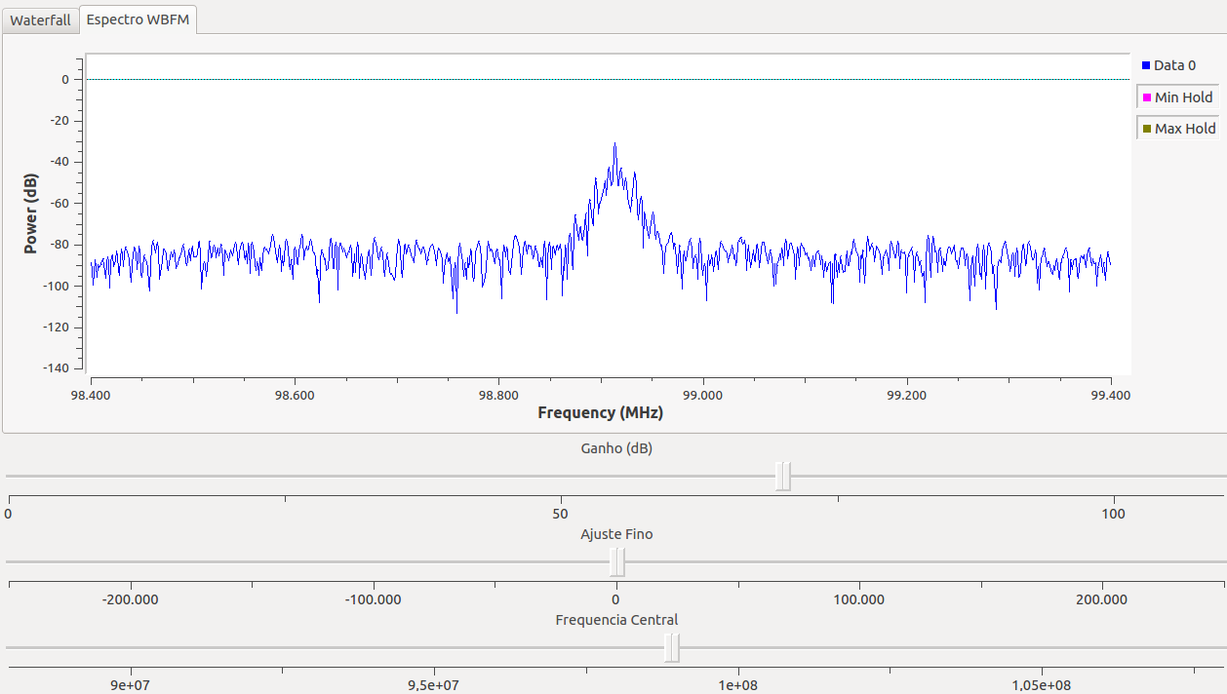

**Sobre largura de banda da USRP N210**

De acordo com o documento “Application Note: Selecting a USRP Device”, publicado pela Ettus Research, fabricante da USRP, a USRP N210 tem uma largura de banda de 50MHz, usando 16 bits de quantização, e 25 MHz, ainda com 16 bits e sinais I/Q.



Esses parâmetros de largura de banda indicam a máxima largura de banda que pode ser analisada de uma vez só, por exemplo em aplicações como sensoriamento de espectro ou visualização de espectro com gráfico de FFT. Conforme citado pelo mesmo documento (pag. 4), esta é APENAS a limitação da USRP em si, não levando em conta o desempenho da plataforma de processamento, e da demanda computacional do experimento.

Em uma questão feita em um fórum (<http://lists.ettus.com/pipermail/usrp-users_lists.ettus.com/2013-July/007114.html>), o autor pergunta se a frequência de amostragem máxima, ao se usar a USRP para transmitir um sinal complexo, é de 25 MHz, e se a largura de banda do sinal deve ser menor do que 25 MHz. O autor da resposta confirma que com 16 bits de quantização e trabalhando com sinais complexos a BW máxima é de 25 MHz, e que um sinal complexo (I/Q) deve ter de 80 a 85% desse valor, idealmente.

Informações úteis podem ser encontradas em: <http://gnuradio.org/redmine/projects/gnuradio/wiki/FAQ>.

**Sobre o bloco QT GUI Frequency Sink**

Uma coisa é a capacidade máxima da USRP, como explicado anteriormente, e outra é a resolução de frequência de um experimento. O bloco WX FFT Sink do GNU Radio trabalha de maneira similar ao Matlab, precisando ser especificado como parâmetro a quantidade de pontos da FFT e a frequência de amostragem (*fs*). Dessa forma, o eixo de frequências variará de 0 a *f*s/2 para sinais do tipo float. Se o sinal for complexo, a parte negativa do espectro é mostrada e o eixo de frequências varia de –*f*s/2 a *f*s/2 (isso acontece na versão 3.6 do GNU Radio).

Apesar de inicialmente parecerem apenas geradores de gráficos, os blocos QT GUI permitem também a alteração de parâmetros em tempo de execução, possuindo assim as mesmas funções de um osciloscópio. Para acessar a janela que dá acesso a essa funcionalidade, basta clicar simultaneamente nos dois botões do *touchpad* ou no botão de rolagem do mouse (scroll), estando o ponteiro posicionado sobre o gráfico, assim como pode ser visto nas imagens a seguir.

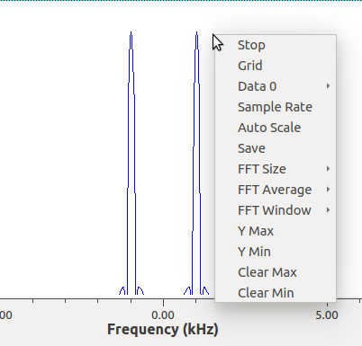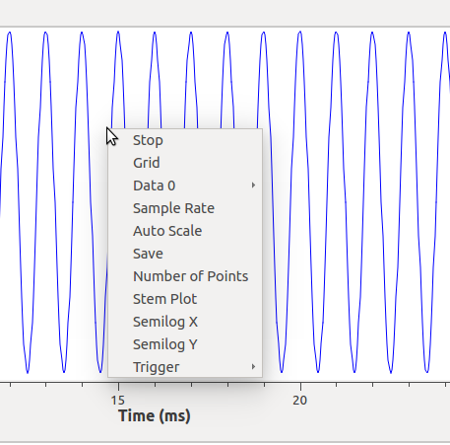

Confira funcionalidade de cada parêmetro:

* **Stop -** Paralisa o gráfico.
* **Grid -** Insere uma “grade” no gráfico para facilitar a visualização dos valores assumidos pelas variáveis, como ilustrado na figura abaixo.

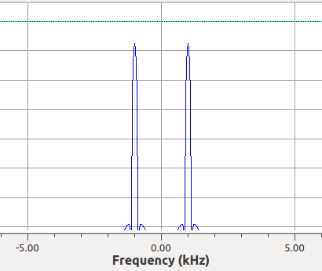

* **Data** **-** Apresenta opções de visualização do sinal, tais como cor e grossura da linha.
* **Sample rate -** Permite alterar a taxa de amostragem em tempo de execução.
* **Auto-scale -** Altera automaticamente os limites de visualização do eixo Y de forma a mostrar o sinal em sua totalidade.
* **Save -** Salva a foto do gráfico.
* **Number of points -** Altera o número de pontos mostrados no gráfico. Na prática isso modifica a extensão de visualização do eixo x.
* **Stem Plot –** Plota cada valor do gráfico (discretiza o sinal no tempo).

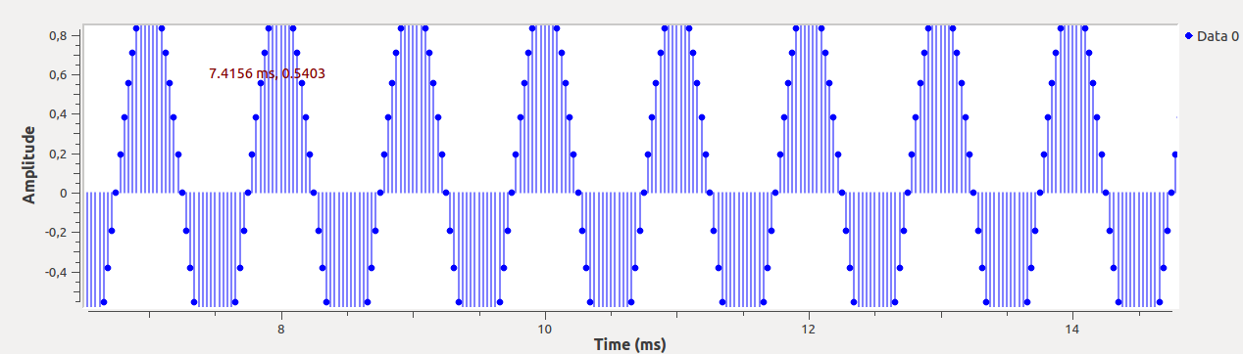

**Sobre o GUI Hint**

Quando necessitamos dispor de mais de um gráfico da família no mesmo programa, o GRC (GNU Radio Companion) tende a colocá-los em uma mesma janela, um logo abaixo do outro, da seguinte forma.

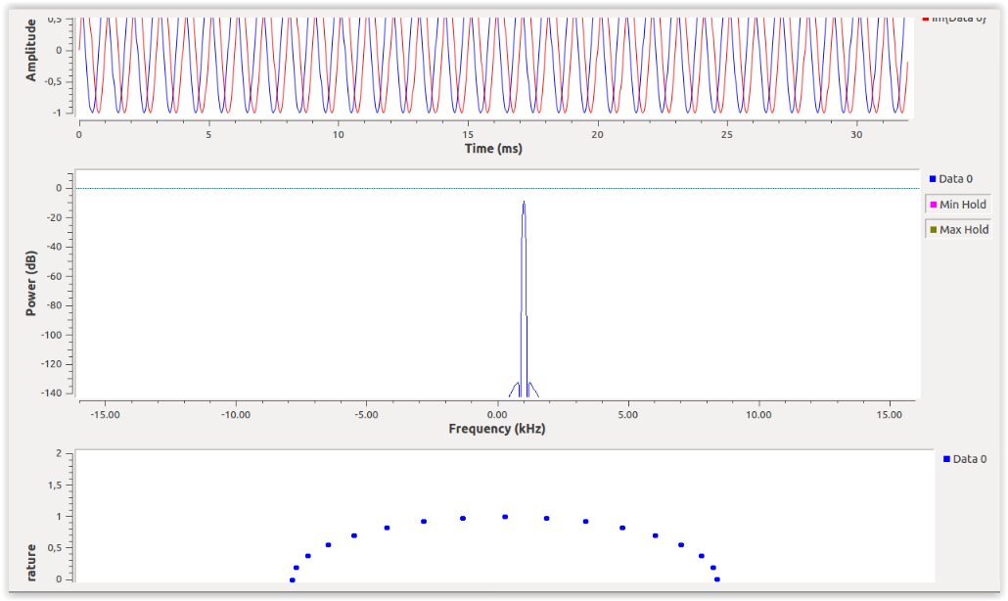

Isto nem sempre é o ideal para a visualização, já que normalmente não é possível ver todos os gráficos na íntegra e simultaneamente. Para permitir um maior controle do posicionamento das saídas em uma mesma janela, todos os blocos da família QT possuem um parâmetro denominado *GUI Hint*. Este parâmetro é uma lista que deve conter 4 inteiros na forma (*x, y, w, z*), sendo *x* e *y* linha e coluna, respectivamente. Eles especificam o posicionamento com referência a região superior esquerda do elemento gráfico. A menor posição que se pode especificar é (0,0,w,z), na qual teremos o elemento gráfico posto no canto superior esquerdo da grade de posicionamento. Os inteiros *w* e *z* remetem a quantidades de divisões que janela irá ter, sendo *w* representante da quantidade extra de linhas e *z* da de colunas. O valor inicial 0 é usado para quando não há divisões. Na figura seguinte mostraremos o resultado deste controle de posicionamento para imprimir os gráficos da imagem anterior.

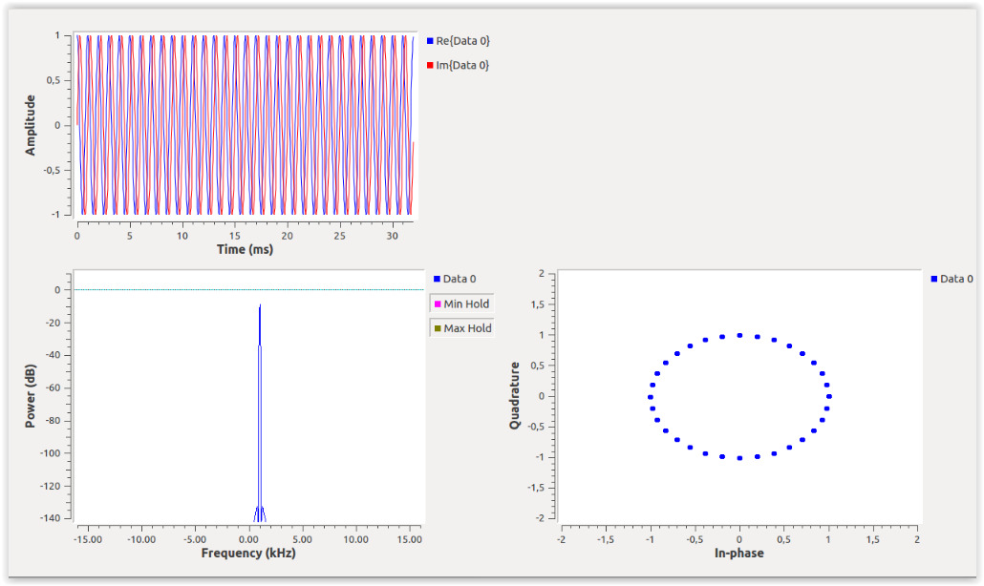

Para isto, utilizamos os blocos configurados da seguinte maneira.

|  |  |  |
| --- | --- | --- |
|  |  |  |

Qualquer saída que for adicionada a esse programa sem ter sua posição especificada ficará uma linha abaixo das demais e ocupando todas as colunas. Por exemplo, veja o que acontece quando removemos o posicionamento do bloco **QT GUI Time Sink**.

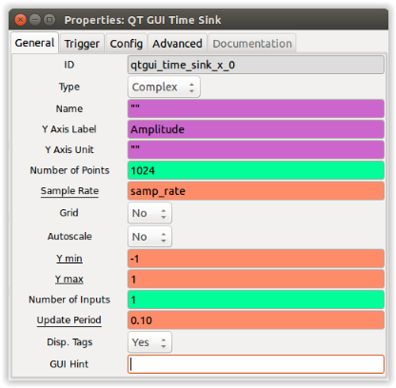

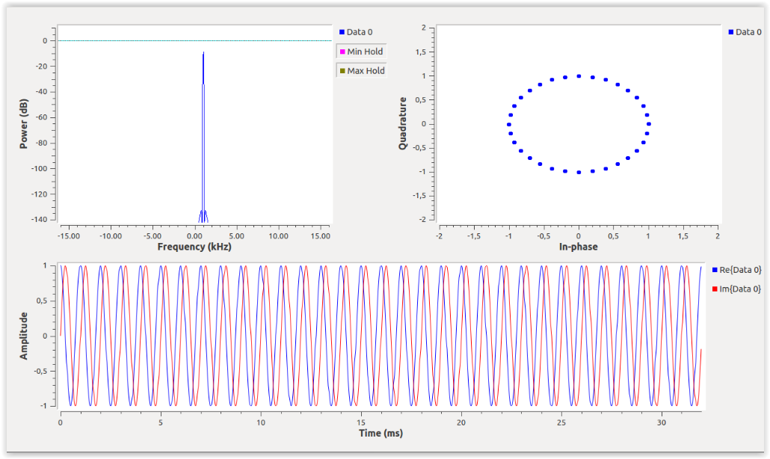

1. Descrição obtida no Wikipédia <Acesso em 21/09/2012> [↑](#footnote-ref-1)